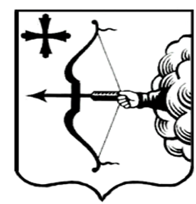
ПРАВИТЕЛЬСТВО КИРОВСКОЙ ОБЛАСТИ

ПОСТАНОВЛЕНИЕ
29.03.2024 |  | № | 119-П
г. Киров
О внесении изменений в постановление Правительства
Кировской области от 18.10.2022 № 558-П «Об утверждении методики распределения и правил предоставления иных межбюджетных трансфертов местным бюджетам из областного бюджета
на предоставление бесплатного горячего питания детям участников специальной военной операции»
Правительство Кировской области ПОСТАНОВЛЯЕТ:

1. Внести в постановление Правительства Кировской области
от 18.10.2022 № 558-П «Об утверждении методики распределения
и правил предоставления иных межбюджетных трансфертов местным бюджетам из областного бюджета на предоставление бесплатного горячего питания детям участников специальной военной операции» следующие изменения:

1.1. Заголовок к тексту, пункт 1 постановления и заголовок прилагаемых методики распределения и правил предоставления иных межбюджетных трансфертов местным бюджетам из областного бюджета
на предоставление бесплатного горячего питания детям участников специальной военной операции после слов «детям участников специальной военной операции» дополнить словами «в 2024 году».

1.2. Утвердить методику распределения и правила предоставления иных межбюджетных трансфертов местным бюджетам из областного бюджета на предоставление бесплатного горячего питания детям участников специальной военной операции в 2024 году в новой редакции согласно приложению.

2. Настоящее постановление вступает в силу со дня его официального опубликования и распространяется на правоотношения, возникшие
с 01.01.2024.
Губернатор
Кировской области А.В. Соколов

